Российский и мировой рынок зерновых и масличных культур

Итак, праздники закончились, и поступающую информацию по российскому рынку можно условно разделить на две категории- до праздников (8 число включительно), и после (начиная с 12 числа). Хотя некоторые информационные источники прекращали работу ещё с первого мая. Сенсаций не будет. ВСЕ ждут решения по пошлинам из России. Мы не случайно выделили ВСЕ заглавными буквами. Ждут на мировом рынке, чтобы скорректировать объёмы экспорта; ждут в России, чтобы скорректировать закупочные цены. В настоящий момент, закупки в РФ практически не ведутся.
Начнём с российского рынка:
ИНТЕРВЕНЦИИ 2015: Продавцы вернулись на позиции придерживания пшеницы
На торги 12 мая в рамках закупочных интервенций было выставлено 94,635 тыс. тонн зерна. Прежде всего, пшеницы 3 класса – 82,215 тыс. тонн (около 87%). Пшеницы 4 класса предлагалось 4,995 тыс. тонн, пшеницы 5 класса – 7,425 тыс. тонн. Больше всего зерна на торги делегировало Поволжье (Волгоградская область) – 77,895 тыс. тонн пшеницы 3 класса. Северный Кавказ выставил 12,96 тыс. тонн пшеницы трех классов. Сибирь ограничилась 3,78 тыс. тонн пшеницы 3 и 5 классов.
Итоги торгов:
На торгах было продано 36,585 тыс. тонн зерна или около 39%. Результат достаточно обескураживающий после последних предпраздничных торгов с их 95%-й реализацией. Далее. Поволжье (Волгоградская область) до праздников довело «сдачу» своей пшеницы до 100%, причем по все дешевеющей от торгов к торгам цене. Сегодня же Волгоградская область согласилась продать лишь 35,7% пшеницы, и то лишь по максимальной цене.
Северный Кавказ (Ставрополье) продал лишь 38,5% своей пшеницы и только 4 класса (по максимальной цене), придержав 3-й и 5 классы.
И лишь Сибирь (Омская область и Красноярский край) по максимуму продала свои мизерные 100%.
Очевидно, что на резкое изменение позиции продавцов повлияло решение правительства РФ о скорой отмене экспортной пошлине, а также не слишком радостные данные по ходу ярового сева.

Пшеница - (закупочные цены, за тонну) перерабатывающих и зернотрейдерских организаций

регион | пшеница 3 класс | пшеница 4 класс | пшеница 5 класс
Краснодарский край | 9200 | 8900 | 8800
Ростовская область | 9100 | 8700 | 8300
Волгоградская область | 9000
Саратовская область | 10000 | 9500 | 9000
Алтайский край | 10900

Экспорт
Россия с начала сезона поставила на экспорт 27,9 млн тонн зерна
Россия на начала февраля 2015 года по 6 мая сократила экспорт пшеницы в 2,5 раза по сравнению с аналогичным периодом прошлого года – до 1,539 миллиона тонн с 3,868 миллиона тонн, сообщает пресс-служба Минсельхоза РФ.
"Экспортировано зерна с 1 февраля по 6 мая 2015 года 4,534 миллиона тонн (в аналогичном периоде 2013-2014 сельхозгода – 5,797 миллиона тонн), в том числе пшеницы – 1,539 миллиона тонн (в аналогичном периоде 2013-2014 сельхозгода – 3,868 миллиона тонн), ячменя – 1,623 миллиона тонн (в аналогичном периоде 2013-2014 сельхозгода - 453 тысяч тонн), кукурузы – 1,22 миллиона тонн (в аналогичном периоде 2013-2014 сельхозгода – 1,681 миллиона тонн), прочих культур – 152 тысяч тонн", – говорится в сообщении министерства.
В целом экспорт зерна в текущем сельскохозяйственном году (с 1 июля 2014 года, по состоянию на 6 мая 2015 года) составил 27,853 миллиона тонн, что выше показателя 2013-2014 сельхозгода на 19,3%. В том числе пшеницы было экспортировано 20,008 миллиона тонн (рост на 16,9%), ячменя – 4,96 миллиона тонн (рост в 2,1 раза), кукурузы – 2,441 миллиона тонн (снижение на 31,9%).
Такие данные сообщает пресс-служба Минсельхоза РФ. Выслушаем для сравнения другую сторону, минсельхоз США также составил отчёт по экспорту. Сравнивать два этих, казалось бы, одинаковых документа смысла нет. Минсельхоз РФ докладывает о цифрах свершившихся по факту, в то время как минсельхоз США делает прогноз на будущее. Но всё равно интересно, а ценность этих публикаций не теряется.

Минсельхоз США повысил на 1 млн тонн прогноз экспорта пшеницы из России
Министерство сельского хозяйства США повысило прогноз экспорта пшеницы РФ в текущем сельскохозяйственном году — до 21,5 миллиона тонн с 20,5 миллиона, ожидавшихся ранее, передает РИА "Новости" со ссылкой на обзор ведомства. Минсельхоз США объясняет изменение прогноза тем, что поставки пшеницы из РФ на рынки соседних стран оказались выше, чем предполагалось. Министерство ожидает, что экспорт пшеницы из России в 2015-2016 сельскохозяйственном году (с июля 2015 года по июнь 2016 года) составит 20 миллионов тонн.
Экспорт пшеницы из Казахстана в будущем сельхозгоду может составить 6 миллионов тонн — на уровне текущего периода, а поставки с Украины — 10,5 миллиона тонн против 11,5 миллиона соответственно.
По оценке министерства, урожай пшеницы в России в 2015-2016 сельхозгоду снизится до 53,5 миллиона тонн с 59,08 миллиона тонн, которые ожидаются по итогам текущего периода. Урожай на Украине может сократиться до 22 миллионов тонн с 24,75 миллиона тонн, в Казахстане — до 12,5 миллиона тонн с 12,996 миллиона. Ведомство ожидает снижения мирового производства пшеницы на 1% — до 718,931 миллиона тонн.
По прогнозу Минсельхоза США, Россия в будущем сельхозгоду экспортирует 6,11 миллиона тонн фуражного зерна против ожидаемых в текущем периоде 7,31 миллиона тонн. Экспорт кукурузы ожидается на уровне 2,5 миллиона тонн, как и в 2014-2015 сельхозгоду, а вывоз ячменя может снизиться до 3,5 миллиона тонн с 4,7 миллиона тонн.

И в завершении блока посвящённого зерновым в РФ о погоде:
Гидрометцентр РФ: погода в мае благоприятствует посевной
В первой декаде мая агрометеорологические условия для проведения посевных работ на большей части европейской территории России были в основном удовлетворительными. Вместе с тем, в отдельные дни в связи с сильными осадками работы приостанавливались, - говорится в сообщении Гидрометцентра России.
«Темпы посевных работ в большинстве районов пока отстают от прошлогодних. На преобладающей территории Центрального региона в начале первой декады мая появились всходы ранних яровых зерновых культур, на полях ранних сроков сева началось листообразование. Состояние растений в основном хорошее», - говорится в сообщении. В Гидрометцентре прогнозируют, что благоприятные условия для проведения весеннего сева сохранятся и во второй декаде мая практически на всей территории страны.

Плавно пересечём экватор между блоками обзора при помощи графиков сравнения цен на зерновые в разных странах:
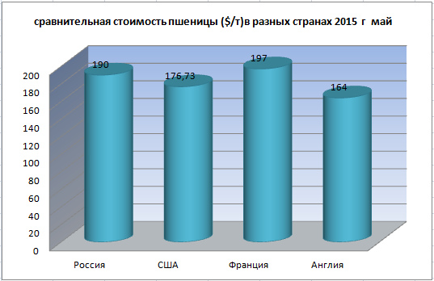

Данные приведены по состоянию на 8 мая, до праздников. И можно отметить, что цены в РФ и США составляют 190 и 176,73 $за тонну соответственно. Графики цен после праздников, показывают, что в США незначительный рост, до 177$. В то время как по в РФ свежие данные не поступали, и по последним данным аналитиков «Грэин Прайс», зафиксирован скачок до 205 долларов при закрытии недели.
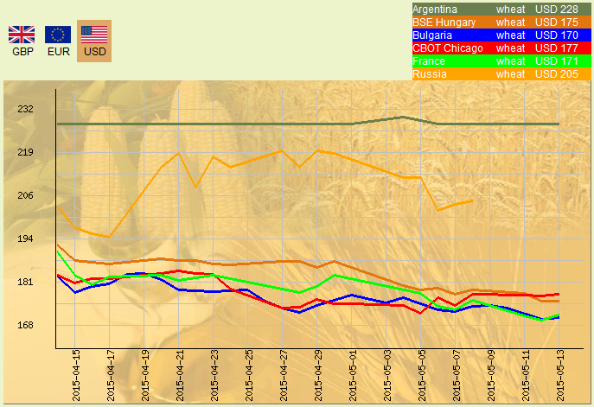
И для разбора зерновых мы берём «большую тройку» - CBOT, MATIF и LIFFE, задерживая внимание на каждом из них подробно, оставляя более скромных игроков на рынке, в виде Болгарии или Турции.

Пшеница США:
Рынок американской пшеницы торговался на неделе в минусе. Сказывался фактор майского прогнозного баланса USDA по сезону 2015/16. Угнетает рынок и слабый экспортный спрос на американское зерно. Зафиксированный на графике рост вверх является плодом трудов спекулянтов, искусственно поднявших цену на начало недели. При пересчёте в рубли, так же фиксируется рост. Однако по данным на момент написания статьи, в конце недели цена снизилась.
К слову о том самом прогнозном балансе- он выглядит вот так:
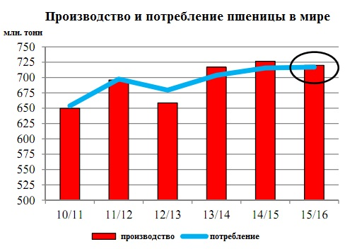

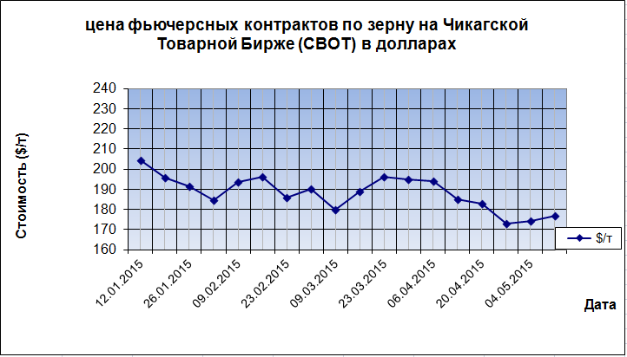

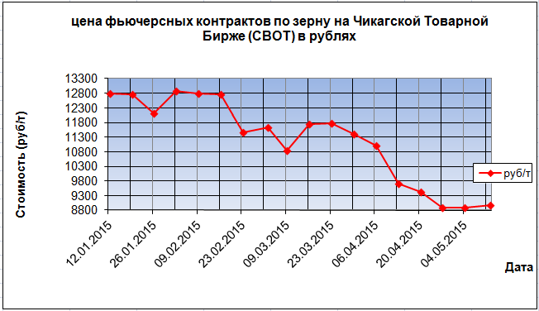

Официальный биржевой график немногим отличается от нашего, только с учётом того что охватывает период аж с 2012 года.
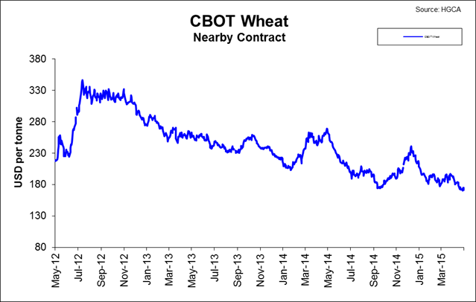

Европейская пшеница: слишком много негатива в одно время – цены ослабли
Парижская биржа находилась на неделе под сильным давлением Чикаго, где в течение почти всего торгового дня мягкая пшеница торговалась в минусе. А в связи с разницей во времени Париж не застал финального роста американского рынка. Франция также забеспокоилась судьбе своего экспорта в последние месяцы сезона в связи со скорой отменой Россией таможенной пошлины на пшеницу. Не в пользу ближайшего экспорта Франции и резкий, на 1%, рост курса евро относительно доллара США.
Минорного настроения инвесторам добавил и майский отчет USDA, согласно которому ЕС в 2015г. соберет 150,29 млн. тонн пшеницы, в то время совсем недавно прогноз Еврокомиссии давал 141,6 млн. тонн.
Сентябрьские котировки мукомольной пшеницы на парижской бирже MATIF снизились на 2,50 евро до 171,00 €/тонна (194,15 $/тонна). По отдельности, Англия и Франция представляются ниже.

Великобритания:
В марте т.г. Великобритания экспортировала 237 тыс. т пшеницы, сообщает Ассоциация производителей зерна Великобритании (HGCA). Экспорт британской пшеницы за девять месяцев сезона (июль-июнь) составил 1,580 млн. т, что намного больше, чем за аналогичный период в неурожайном прошлом сезоне (0,353 млн. т), но меньше половины экспортного потенциала в текущем сезоне. Как сообщают британские брокеры, в апреле и мае Великобритания отправила зарубежным покупателям еще несколько судовых партий пшеницы. Сейчас спрос на британскую пшеницу малоактивен по причине высоких цен. Из-за низких показателей экспорта Великобритания встретит новый сезон с большими переходящими запасами пшеницы. В отношении цен, соблюдается уровень порядка 120 фунтов за тонну.
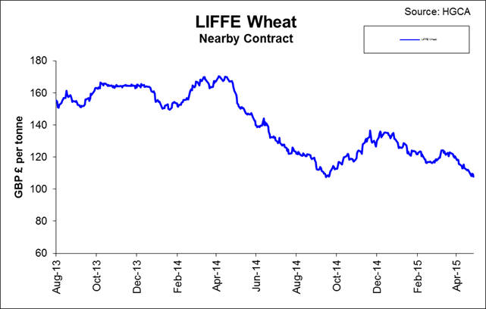

Франция:
Французское государственное агентство FranceAgrimer в своем майском отчете сохранило прогноз экспорта мягкой пшеницы в третьи страны в сезоне 2014/15 на апрельском уровне – 10,6 млн. тонн. Это произошло впервые за полгода. До вчерашнего дня FranceAgrimer 6 месяцев подряд только повышало прогнозные показатели французского экспорта.
«Притормозить» победную поступь французского экспорта смогло решение России наконец-то, по сути, убрать таможенную пошлину на экспорт пшеницы. Французские эксперты ожидают, что последние месяцы сезона будут нелегкими из-за возобновления конкуренции с российским зерном. И первой тревожной «ласточкой» в этом плане стали результаты последнего по времени египетского тендера, где французская пшеница была отвергнута, а победила российская, формально еще находившаяся под пошлиной (но выставившие её трейдеры, судя по всему, уже знали о скором разрешении проблемы с пошлиной). В отношении цен, соблюдается уровень порядка 170 евро за тонну.

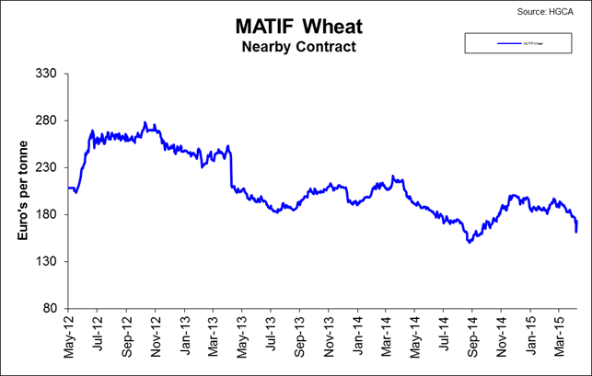

Более наглядно, всё вышесказанное по «большой тройке» отображено на сводном графике, на основании сведений английского агентства HGCA. Где все цены, о которых мы говорили ранее (евро, фунты...) приведены к единому знаменателю в виде доллара, для удобства восприятия.

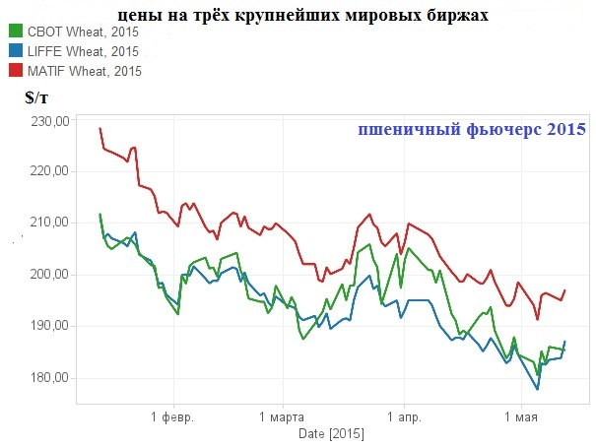

Масличные
Если говорить о рынке российском, то информация по ценам не обновлялась с момента праздников, и самые последние цифры будут вот такими:

Подсолнечник-(закупочные цены, за тонну) перерабатывающих и зернотрейдерских организаций в регионах России
Регион | Закупка на заводе с НДС
Краснодарский край | 21000р.
Ставропольский край | 21000-22000р.
Белгородская область | 22000р.
Воронежская область | 21500-22000р.
Липецкая область | 20000р.
Саратовская область | 21000-22000р.
Пензенская область | 21000р.
Башкортостан | 20000р.
Челябинская область | 20000-20500р.
Алтайский край | 19000-20000р.

На масличном рынке России внутренние цены на семена подсолнечника и масло подсолнечное после небольшой понижательной корректировки замерли и практически во всех регионах оставались стабильными. После снижения цены на семена подсолнечника в некоторых регионах стала снижаться стоимость масла подсолнечного. Причина замирания рынка – ожидания значительных перемен на соседнем зерновом рынке, достаточно благоприятный ход сева подсолнечника. Переработчиков, несмотря на некоторое снижение, цены предложения пока не устраивают, что также приводит к ограничению спроса на подсолнечник и как следствие объем экспорта подсолнечных масел из России.
По данным «АПК – Информ» Цена спроса на семена подсолнечника в Южном регионе составила 20 000 руб., на масло – 42 000 руб., на шрот - 13 950 руб., на жмых - 13 950 руб.,а на сою – 26 000 руб.
В Поволжском регионе цены спроса аналогично Южному региону оставалась неизменной. Однако небольшое снижение цен было отмечено на масло и шрот. Так, цена на масло подсолнечное снизилась до 42 500 руб., на шрот подсолнечника – до 12 500 руб.
В Центрально-Черноземном регионе цена на масло подсолнечное составила 42 000 руб., на семена подсолнечника 20 500 руб. Цена на шрот подсолнечника составила 14 450 руб., а на жмых – 14 450 руб.

Сев подсолнечника продолжает активно осуществляется в регионах России и план сева посостоянию на 14 мая выполнен уже на 56,0%. Наиболее активно сев ведется в ЦФО (Липецкая область, где план сева выполнен на 100,8%, Курская область (97,9%) и Воронежская область (92,3%)), СКФО (Ставропольский край (100%)) и ЮФО (Краснодарский край (101,2%), Республика Адыгея (83,4%)).

Динамика средней цены подсолнечника в регионах РФ
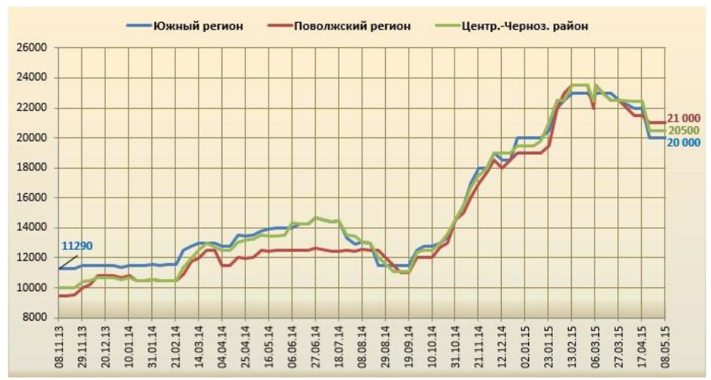

Мировой рынок:
Рыночные комментарии Американской ассоциации подсолнечника.
CBOT- фьючерсы на масличные выросли в начале прошлой недели на фоне опасений относительно забастовки рабочих на дробильных установках в Аргентине. Был страх, что это может распространиться на порты, и это помогло поддержать покупки в масляных фьючерсов. Благоприятные погодные условия в США оказывали сопротивление ценам на масличные. Последние дожди по всему Среднему Западу, как ожидается, помогут состоянию посевов США в 2015 году. Теплее и суше погода прогнозируется на этой неделе. С положительной стороны, падение доллара было благосклонно к с/х культурам, как это может помочь им быть более конкурентоспособными с зарубежными поставщиками. В целом внимание рынка будет по-прежнему на событиях в Южной Америке, погоде и посевной на Среднем Западе.
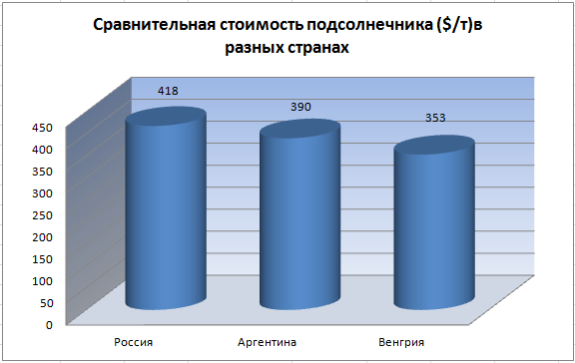

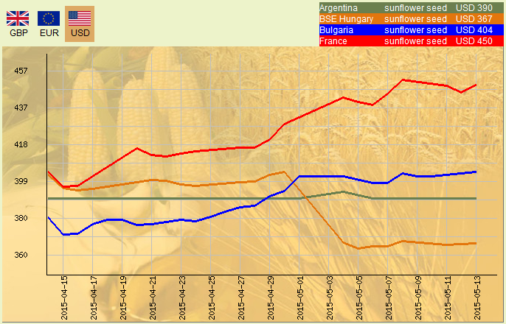

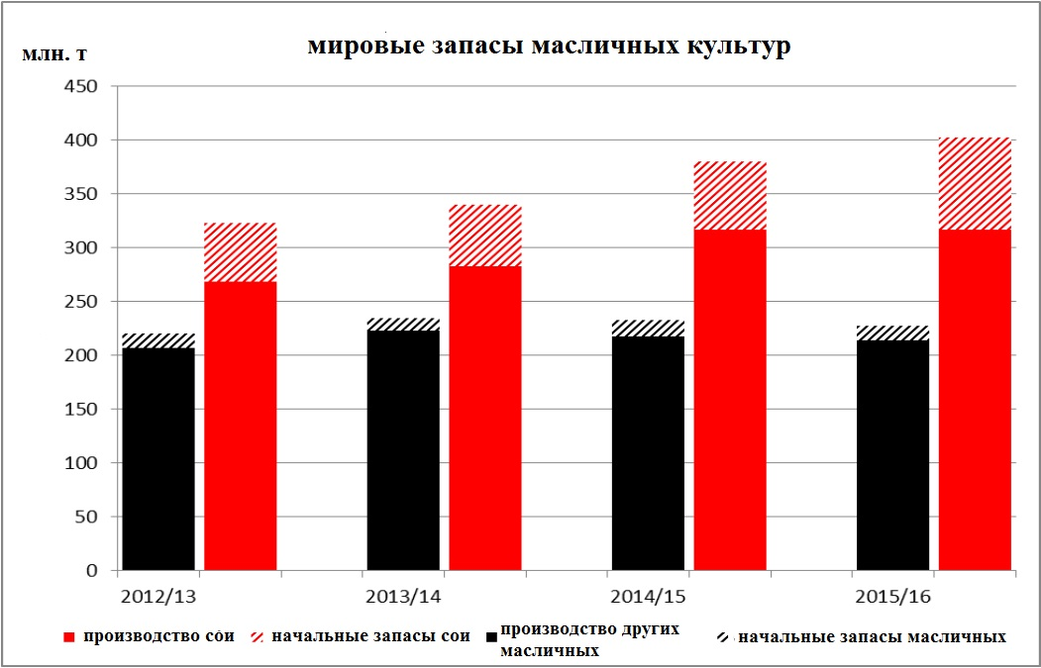
Нас естественно, в этом рисунке интересуют чёрные столбики, обозначающие масличные культуры без учёта сои. Мировое производство подсолнечника в 2015/16 как ожидается, останется на прежнем уровне 39,9 млн тонн. Глобальная торговля подсолнечным шротом, по прогнозам, немного увеличится за счёт высокого спроса в странах Европейского Союза. Глобальная торговля подсолнечным маслом, по прогнозам, растиёт, поддерживаемая сильным спросом в Индии, на Ближнем Восток и ЕС. Мировые запасы масла в конце2015/16, как ожидается, упадут на 26 процентов до 1,2миллион тонн.

Более детально, в разрезе стран, конечные запасы масличных 2015-2016 представлены на графике. Нас честно говоря смутило присутствие… СССР. По всей видимости ошибка перевода, так как в отчётности Минсельхоза США пишут «ex-USSR», что подразумевает (суммарно) страны бывшего Советского Союза.

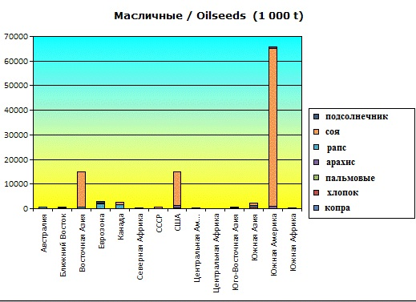

Краткий вывод:
По самым последним данным, исходя из публикации в твиттере правительства РФ, https://twitter.com/Pravitelstvo_RF постановление об отмене вывозной таможенной пошлины на пшеницу было принято.
Данное событие существенно скорректирует все виды рынков, как по ценам, так и по объёмам. Можно сказать, что данный факт отменяет все предыдущие изыскания, и следующая неделя рынков зерновых и масличных начинается с чистого листа.

